**Практическая работа №6**

**ОФОРМЛЕНИЕ ДОКУМЕНТАЦИИ НА ПРОГРАММНЫЕ СРЕДСТВА**

**Цель работы:** Научиться оформлять документацию на программные средства.

**Задание:**

Оформить документацию на программный код в соответствии с основными форматами документирования: Строки документации Google, reStructuredText, Строки документации NumPy/SciPy, Epytext.

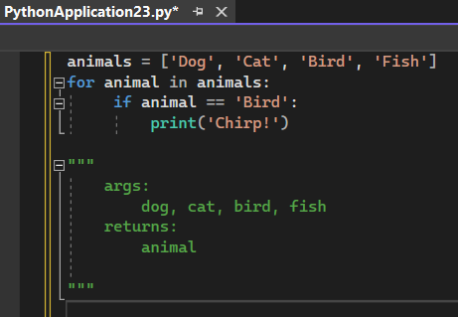

Рис.1 – GOOGLE DOCSTRINGS

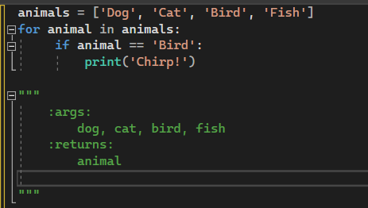

Рис. 2 –RESTRUCTUREDTEXT EXAMPLE

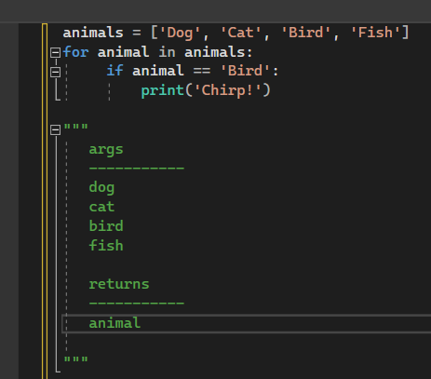

Рис. 3 – NUMPY/SCIPY DOCSTRINGS EXAMPLE

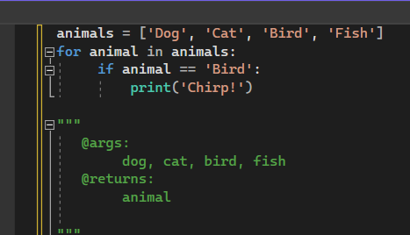

Рис. 4 – EPYTEXT EXAMPLE

**Контрольные вопросы:**

**1. Что такое стандарт PEP8 и PEP257?**

PEP8 – это документ, описывающий соглашение о том, как писать код для языка Python, включая стандартную библиотеку, входящую в состав Python.

PEP 257 – описывает соглашения, связанные со строками документации Python, рассказывает о том, как нужно документировать Python код.

**2. Перечислите основные форматы документирования кода?**

* строки документации Google.
* reStructuredText.
* строки документации NumPy / SciPy.
* epytext.

**Вывод:** В ходе практической работы научились оформлять документацию на программные средства.